Муниципальное бюджетное общеобразовательное учреждение
«Средняя общеобразовательная школа № 198»
Школа проектов: применение оборудования PASCO в проектно – исследовательской деятельности обучающихся
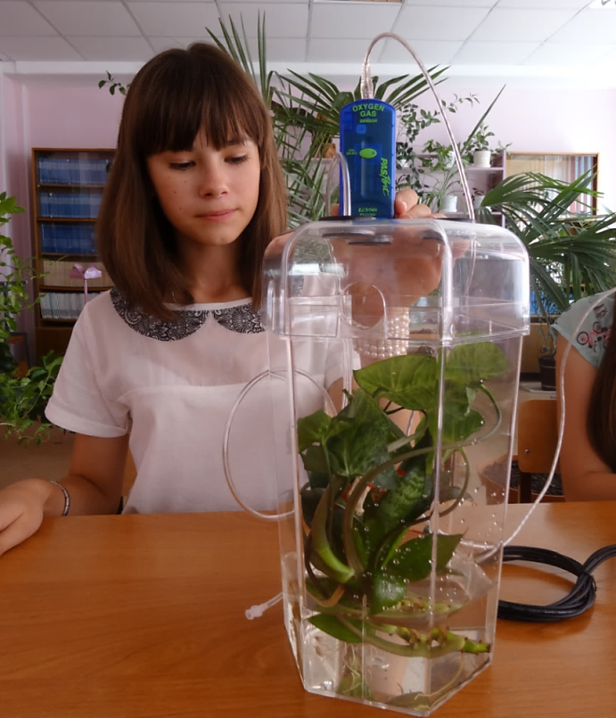

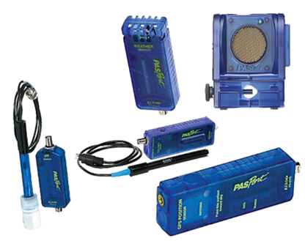

Мастер-классы для обучающихся
Место проведения: МБОУ «СОШ № 198»
Дата мероприятия: 21.11.2022
Время | Событие | Кабинет
15.00-15.20 | Встреча и регистрация участников мастер-классов | Актовый зал  (2 этаж)
15.30-16.30 | Открытые образовательные события | 221, 222, 223, 323, 324

г. Северск – 2022 г.

Образовательные события:
№ | Название лаборатории возможностей | Мастер-класс | Педагог | Кабинет
1 | Лаборатория физических экспериментов | Природные источники тока | Глазырина П.А. | 221,  2 этаж
2 | Физическая лаборатория | Закон Архимеда | Логинов Д. Ю. | 222,  2 этаж
3 | Биологическая лаборатория | Измерение кислотности газированных напитков | Видяйкина Н.С. | 324,  3 этаж
4 | Лаборатория биологических экспериментов | Исследование деятельности человека | Беликова С. Н. | 223,  2 этаж
5 | Химическая лаборатория | Исследование кинетики разложения пероксида водорода газометрическим методом | Бабий Т. М. | 323,  3 этаж

